臺北市立大同高級中學109學年度第2學期(國中)(第5次會議名稱)紀錄
- 時間：民國111年4月15日(星期四)13時30分
- 地點：教務處外小圓桌
- 出席人員：應出席9人，列席0人；實際出席7人，列席0人（見簽到表）
- 主席：劉冠鳳 記錄：邱筠芸
- 主席致詞：
請各位夥伴就國文科第一次期中考試題作分析討論。
- 業務報告：
國七：
方婷：
1.手寫題：
課內基礎字音字形和注釋，有落實複習的學生多半能得分。較多混淆的是第2題：羞「赧」和「赦」免形似，也都是此次範圍的生字。第10題千「載」難逢的「載」是破音字，有些同學填答為錯誤的第四聲。第三大題改錯相對較有挑戰，能全數找出並改為正確字形者，多半為語文能力較強者。第四大題填充多為基本重點題，答對率較為良好
2.選擇題：
課內單題選項並不複雜，對課文熟習的同學多能正確選填。近體詩作法賞析錯誤率較高，學生也許能背誦格律，但應用在賞析上仍會感覺有考驗，例如第10題〈聞官軍收河南河北〉和32題〈野菊〉的應用分析。第23題為格律知識的應用，理解的同學能在不確定翻譯的情形下選得正解。文言文理解力較強的同學，在第25到29題課外閱讀單題的答對率也相對較高。
3.閱讀測驗：
甲篇〈天末懷李白〉首聯「涼風起天末，君子意何如」的情感，是較多同學答錯的題目之一。學生可能受限於文史知識，無法正確掌握詩人寄寓在詩句中的感懷。再者是對歷史背景陌生，丁篇的41題杜牧題詠的人物為「項羽」，部分學生並不熟悉背後的典故。這一部分有待課程繼續引導，協助學生累積更多文史掌故。
4.作文：
第一次月考寫作測驗題目為「春天的旅行」，多數同學不難得到四級分，能在春天天的背景下敘述一次難忘的旅行見聞。離題情形不多，但多數同學摹景狀物技巧還可再琢磨。旅行的愉悅除了來自有形的賞玩，也要有更多心靈方面的體悟。以上是教學上可以再提醒學生的方向。
香琴：
國七國文第一次段考，課本、習作、補充教材約占百分之85，所以只要熟讀課內，多能掌握基本分，大部分同學都能及格。但是有幾題的課內題學生失分，在於粗心，殊為可惜。
國八：
冠鳳：
這次月考範圍是第一課到第三課，加上一篇自學文章，就內容和份量而言負擔都不算沉重，在考前上課時間還蠻充裕可以用來複習，所以學生只要按部就班念書就可從容以對，預期平均分數可落在76分左右。
月考範圍其中就算第二課樂府詩選木蘭詩算是經典課文，也有一些國學之是要熟稔，考前也一直提醒孩子這課要多著墨。其他三課內容不難，準備有餘裕。
這次出題老師的題型沒有多大改變，以課內為主，加上手寫和選擇1到34題，課內佔絕大部分，未做刁難，出題資料從課本、講義、共同練習卷做延伸和改變，在巡堂時可見有時間做檢查，後面單題閱測和題組雖然看起來題數有些多，但深度難度沒有太艱澀，依照所學應用上去解答是可以應付，最後各班表現不錯。
亮君：
此次段考試題難易適中,學生課內文意題的答對率高,能熟讀課文,但是在基本的字形、字音、字義的把握上仍需多加強,要懂得推敲,語文綜合題目也會偶有失誤,如何更明確選出正確答案、不粗心,是未來努力的目標。在閱讀測驗部分,如何看出文章深層意涵,而不是僅止於字面意義,是需要再多訓練的。作文部分,學生普遍能掌握住題目主旨,未來可多欣賞與練習更豐富的文采以凸顯文意。
國九：
仙珠：
九年級下學期僅有一次段考，段考配分可分為前半部課內部分和後半部仿照會考命題課外閱讀部分。
前半部課內部分為翰林版第六冊的文言文課次和語文常識，文言文課次包括「鄒忌諷齊王納諫」、「元曲選」、「座右銘」和「大鼠」，題型包含形音義、文意分析和成詞語的應用，題目並不難，只要熟讀課本習作就能拿分，而語文常識的題目也不複雜，且是模考一再複習的部分，可惜在分數上所反映出來的是同學並未盡力複習拿分。
後半部仿照會考命題課外閱讀部分也未臻理想，同學們的閱讀速度仍有待加強，年段平均約落在60分左右，整體而言，同學們仍需在國文上再多花時間，多下苦功。
淑恩：
九下國文定期評量只有一次，範圍為翰林第六冊文言文課次。考卷總字數約九千字，與會考相差無幾。課內題占64%，課外題占36%。為了因應國九面對會考，故在課內題將國七至國九的語文常識列入範圍出題。希望同學能再加強複習一次。課外閱讀題，含單題文意及題組部分選項設計也趨向會考模式，以閱讀理解為主，非課內死背。出題老師預估最高班級平均應落在76分左右。但事實上卻足足少了將近十分。學生完成此份考題並未喊難，經過檢討，也心知肚明是課內不夠認真仔細。有時令人不解的是，面對會考當前，為什麼我們的學生總是很取巧，自以為自己在對會考付出努力，可是每一步卻都不夠踏實。但分數會說話，題目擺眼前，老師們絕對沒有刁難，如果算準會考國文科大部分不考課內而輕忽，我想損失的是自己，且不說分數，態度就大打折扣了。
- 提案討論：
無
- 臨時動議：
無
- 散會：民國111年4月15日16時30分

備註：
- 學年度學期別：視實際情形調整。
- 部別：可視需要輸入高中部或國中部。
- 主席、記錄輸入姓名不簽名。
- 業務報告、提案討論之名稱可視實際情形微調。
- 請注意記錄(動詞)與紀錄(名詞)之區別。

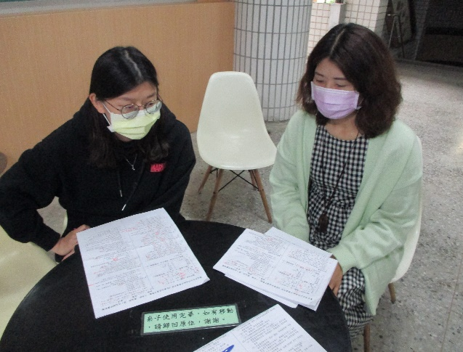 | 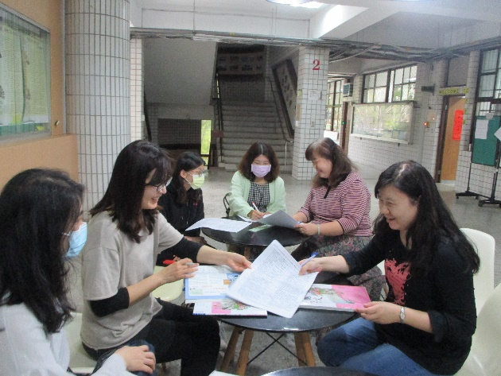
重新審視題目作答結果 | 討論學生作答結果
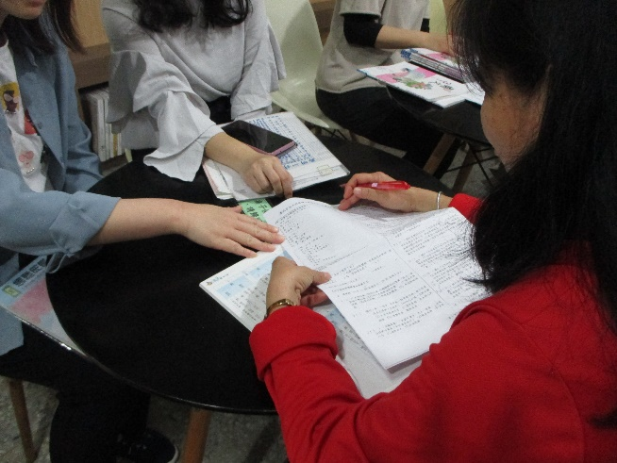 | 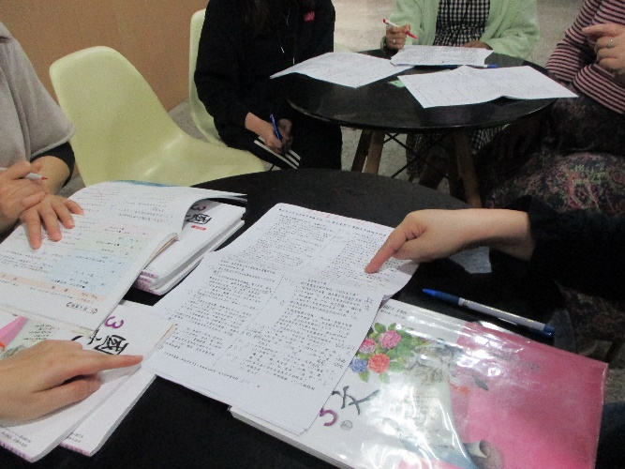
分年段討論 | 題目與課本教材關聯性

